**Solar System** là phần mềm mô phỏng hệ mặt trời. Đây là một phần mềm học tập miễn phí rất hay, vô cùng hữu ích cho các em học sinh lứa tuổi TH và THCS. Ứng dụng được xây dựng trên thuật toán vật lý cao cấp mô phỏng chuyển động của tất cả hành tinh, mặt trời, mặt trăng và quỹ đạo của chúng.

**Giới thiệu Solar System**

*Solar System*  là một ứng dụng phần mềm giải trí kết hợp nghiên cứu sáng tạo, tạo mô hình hệ mặt trời thực tế giống Solar System Scope và các hành tinh ở 3 chiều trên PC bằng cách sử dụng các công thức vật lý tiên tiến. Phần mềm có thể hiển thị các hành tinh và quỹ đạo của chúng, mặt trời và mặt trăng. Chín hành tinh bao gồm hành tinh trái đất và thông tin chi tiết về vật lý và hóa học cũng như hình ảnh của chúng cũng được hiển thị bao gồm năng lượng mặt trời, mặt trời và chi tiết nhật thực.

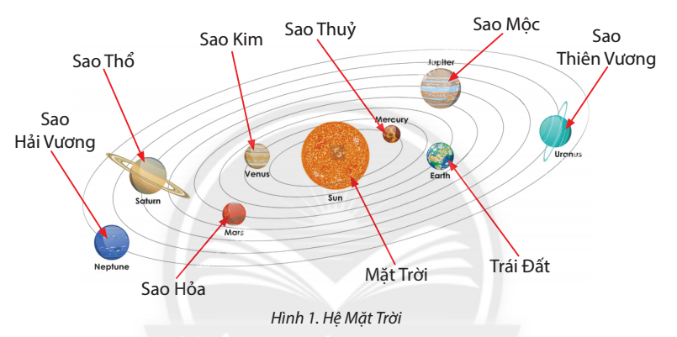Đầu ra đồ họa của **Solar System** ở định dạng đủ màu 3D có độ phân giải cao và chế độ xem quỹ đạo có thể được điều chỉnh cũng như quỹ đạo nghiêng và xoay theo bất kỳ góc độ nào. Tốc độ của hệ mặt trời cũng có thể thay đổi. Phần mềm Mô hình Hệ Mặt trời Solar System này rất hữu ích cho việc tìm hiểu về vật lý của vũ trụ, thiên văn học, các dự án khoa học và thí nghiệm khoa học một cách tương tác cho cả người lớn và trẻ em, bao gồm cả học sinh tiểu học.

Với phần mềm, các thầy cô giáo và các em học sinh sẽ có một điều kiện tuyệt vời để làm quen, quan sát và tìm hiểu trái đất của chúng ta, quan sát được chuyển động của trái đất, mặt trăng và các hành tinh xung quanh mặt trời.

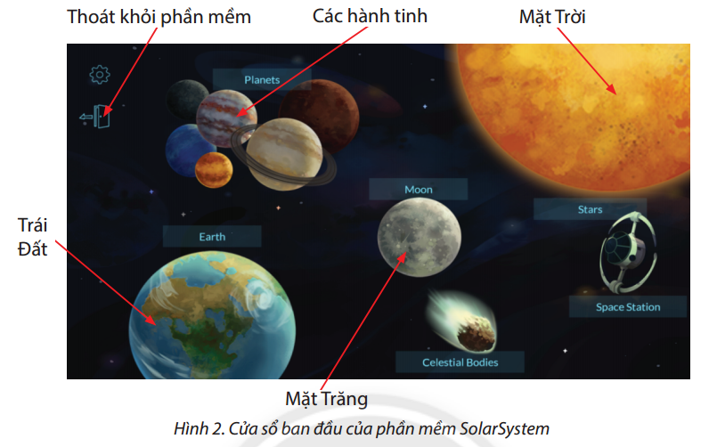Solar System sẽ hiển thị chính xác vị trí các hành tinh bao gồm Trái đất, Mặt trăng và Mặt trời cùng các quỹ đạo xung quanh chúng. Bạn có thể xem chi tiết các thông tin về một hành tinh bất kỳ như thông tin về vật lý, hóa học, năng lượng, tốc độ, năm tuổi... của chúng. Với việc mô tả lại chính xác mô hình Hệ mặt trời này rất hữu ích, đặc biệt là trong quá trình học tập về khoa học vũ trụ, thiên văn học, các dự án khoa học hay thí nghiệm khoa học.